РОСПОТРЕБНАДЗОР
ФБУЗ «Центр гигиены и эпидемиологии в Новосибирской области»
Филиал Федерального бюджетного учреждения здравоохранения
«Центр гигиены и эпидемиологии в Новосибирской области»
в Карасукском районе
Консультационный пункт по защите прав потребителей

Памятка потребителю

Советы потребителям при покупке

детских товаров

Чтобы подарок не огорчил вас и ребенка и не принес вреда его здоровью, нужно быть предельно внимательными при выборе, следует помнить о требованиях нормативных документов по качеству реализуемых игрушек.
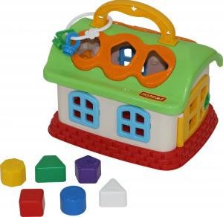
Безопасность игрушек регламентируется Техническим регламентом Таможенного союза «О безопасности игрушек» (ТР ТС 008/2011), ГОСТ 25779-90 «Игрушки. Общие требования безопасности и методы контроля», ГОСТ Р 53906-2010 «Игрушки. Общие требования безопасности и методы испытаний. Механические и физические свойства».
В соответствии со ст. 10 Законом Российской Федерации «О защите прав потребителей» изготовитель (исполнитель, продавец) обязан своевременно предоставлять потребителю необходимую и достоверную информацию о товарах, обеспечивающую возможность их правильного выбора.
Несколько важных правил при выборе игрушек
- Игрушка должна быть изготовлена из безопасных материалов.
- Игрушка не должна иметь стойкого неприятного запаха, это один из показателей токсичности материала.
- Покрытие игрушек должно быть стойким к влажной обработке, действию слюны и пота.
- В игрушках для детей до 3 лет не допускается применение натурального меха, натуральной кожи, стекла, фарфора, ворсованной резины, картона и бумаги.
- Поверхностное окрашивание и роспись погремушек не допускается.
- В мягких игрушках швы должны быть прочными. Мягкий материал для наполнителя не должны содержать твердых или острых инородных тел; - все жесткие снаряды должны иметь закругления радиусом не менее 2 мм.
- Любая игрушка должна быть разработана и изготовлена таким образом, чтобы при ее применении по назначению она не представляла опасности для жизни и здоровья детей.
- Не должно быть, острых углов, сколов, пружины, шнуров и т.д., а также движущиеся составные части игрушки должны исключать риск травмирования ребенка.
- Игрушка, внутри которой может поместиться ребенок и представляет для него замкнутое пространство, должна иметь отверстие для выхода, легко открываемое изнутри, а также иметь поверхность с вентиляционными отверстиями.
- Звук, издаваемый игрушкой, не должен пугать ребенка.
Очень важно, чтобы детали, соприкасающиеся с губами детей в музыкальных инструментах, а также погремушки и т.д. для грудного возраста должны быть изготовлены из легко моющихся материалов.

Одним из критериев определения качества детских товаров является наличие полной и достоверной информации о продукции.

Маркировка должна содержать следующую информацию
- наименование игрушки;
- наименование страны, где изготовлена игрушка;
- наименование и местонахождение изготовителя (уполномоченного изготовителем лица), импортера, информацию для связи с ними;
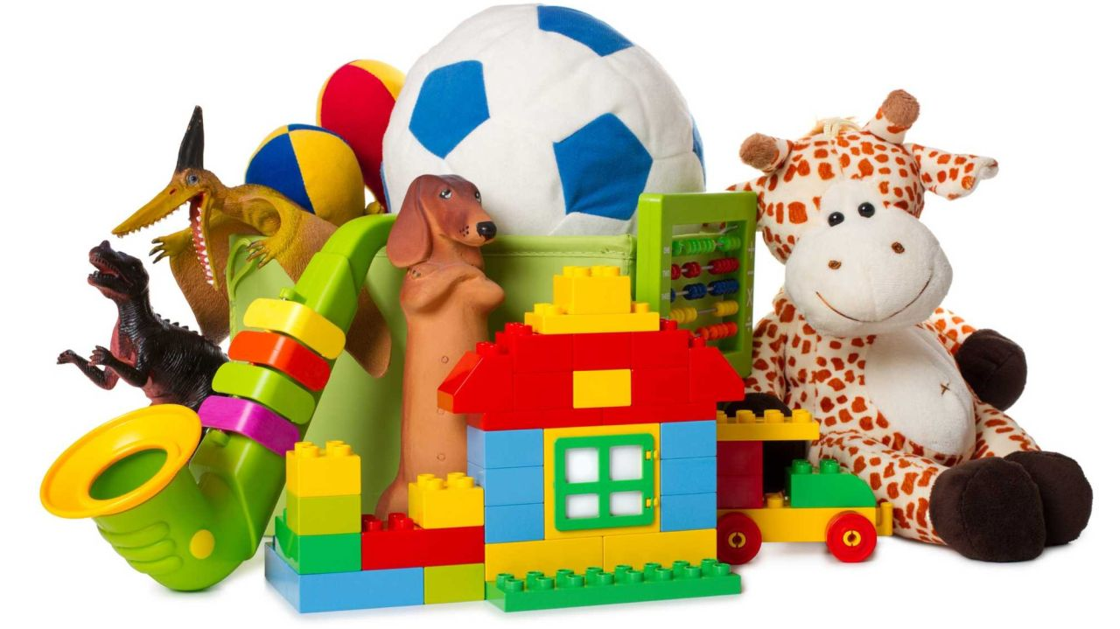
- товарный знак изготовителя (при наличии);
- минимальный возраст ребенка, для которого предназначена игрушка или пиктограмма, обозначающая возраст ребенка;
- основной конструкционный материал (для детей до 3 лет) (при необходимости);
- способы ухода за игрушкой (при необходимости);
- дату изготовления (месяц, год);
- срок службы или срок годности (при их установлении);
- условия хранения (при необходимости).
В зависимости от вида игрушки в содержание маркировки, включают: комплектность (для наборов), правила эксплуатации игрушки, способы гигиенической обработки, меры безопасности при обращении с игрушкой, предупредительные надписи, инструкцию по сборке.
На игрушках, не предназначенных для детей в возрасте до 3 лет, должно быть нанесено условное графическое обозначение с предупреждающим указанием возрастной группы.
Маркировка и техническая документация, поставляемая в комплекте с игрушкой, выполняются на русском языке.

К маркировке игрушек предъявляют следующие требования:
- каждая игрушка должна быть снабжена четкой информацией, предупреждающей о возможных опасностях пользования и путях уменьшения этой опасности;
- маркировку наносят на игрушку, или на ее упаковку, или на эксплуатационный документ, сопровождающий игрушку. Маркировка должна быть разборчивой, легкочитаемой и несмываемой;
- должны быть снабжены предупредительной надписью:

- «ОСТОРОЖНО! Игрушка непригодна для детей младше 10 мес.!»
- «ВНИМАНИЕ «Не предназначена для детей младше трех лет!»
- «ВНИМАНИЕ! Не пользоваться детям старше трех лет!»
- «ВНИМАНИЕ! Пользоваться только под присмотром взрослых!»
И другими предупредительными надписями, на которые обязательно нужно обращать внимание!

Информация подготовлена с использованием
материалов СПС Гарант

Консультационный пункт по защите прав потребителей
ФФБУЗ «Центр гигиены и эпидемиологии в Новосибирской области» в Карасукском районе
632862, Новосибирская область, г. Карасук, ул. Коммунистическая, 58.
тел. 8 (838-55) 33-426
эл. почта: ffbuzkarasuk@mail.ru

